Razred: 7. C
Datum: 27. 1. 2021
Snov: Stara Grčija
Pripomočki: zvezek, delovni zvezek

Zoom povezava:
https://arnes-si.zoom.us/j/94205750570?pwd=M2dlRzVkbGxaU0g0L3FYUGVkc2JzZz09

Meeting ID: 942 0575 0570
Passcode: 777172

Pozdravljeni, dragi 7. C!

Danes bomo spoznali ALEKSANDRA VELIKEGA (''Sandi'', za prijatelje)!
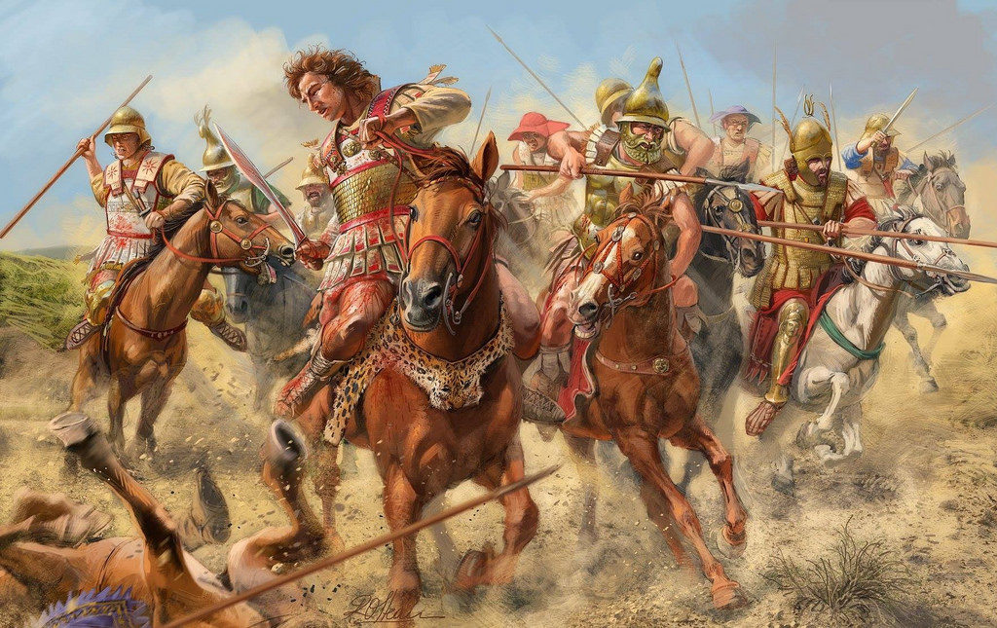

Lep dan! Učitelj Ivan

